สรุปหัวข้อที่ 9
นโยบายและทิศทางการกำกับกิจการกระจายเสียงและกิจการโทรทัศน์สำหรับบริการกิจการด้านบรอดแคสดิจิตอล
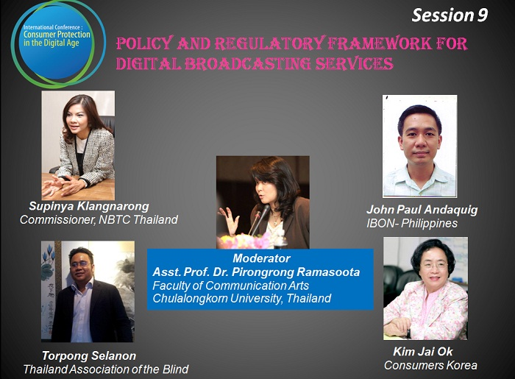
วิทยากร
- สุภิญญา กลางณรงค์ กรรมการ กสทช. ด้านคุ้มครองผู้บริโภค
- Paul Andaquig IBON- Philippines
- ต่อพงศ์ เสลานนท์ สมาคมคนตาบอดแห่งประเทศไทย
- Kim Jai Ok องค์กรผู้บริโภคเกาหลี
ดำเนินรายการโดย
- ผศ.ดร.พิรงรอง รามสูต รณะนันทน์ คณะนิเทศศาสตร์ จุฬาลงกรณ์มหาวิทยาลัย
-------------------------
สุภิญญา กลางณรงค์ กรรมการ กสทช. ด้านคุ้มครองผู้บริโภค
- เล่าถึงการจัดตั้ง พ.ร.บ. กสทช. และการเลือกผู้เข้ามาเป็น กสทช. ที่ต้องมีอิสระจากการเมือง เพราะเป็นองค์การทีให้ใบอนุญาตและค่าธรรมเนียน จากผู้ประกอบการ รูปแบบที่เราใช้ในการจัดโครงสร้างค่อนข้างดีพอสมควร ซึ่งเป็นโครงสร้างโดยสภานิติบัญญัติ ซึ่งเดิมมีการแยก แต่ตอนนี้มีการหลอมรวมกันมาก ดังนั้น จึงต้องทำงานที่ร่วมมือกันมาก
- เล่าภูมิทัศน์ของการให้ใบอนุญาตกับวิทยุ โทรทัศน์ และกิจการไม่ใช้คลื่น สาธารณชนมาใช้คลื่นความถี่ โดยเฉพาะวิทยุชุมชน ประชาชนค่อนข้างมีความกระตือรือร้นด้านการเมือง จึงมีสถานีมากมาย แต่ก็ยังอลหม่านในการจัดการเรื่องการกำกับ ในระยะยาวคงเปลี่ยนผ่านเป็นวิทยุดิจิตอล
- โทรทัศน์ดาวเทียม และเคเบิ้ลมีมากกว่า 700 ช่อง ส่วนโครงข่าย 400 กว่าช่อง ส่วนผู้ให้บริการโครงข่ายมี 5 ใบอนุญาต
- ที่ผ่านมา กสทช. ได้รับกล่าวถึงว่ายังไม่ค่อยมีการกำกับดูแล
- เราจึงต้องทำงานกับ ผู้บริโภค เพื่อช่วยมอนิเตอร์ให้เกิดการร้องเรียน หรือรายงาน มาสู่ กรรมการ กสท.
- ปัญหาหลักคือของทีวีดาวเทียม ทีมีการโฆษณาอาหารและยาที่ผิด กฎหมายจะก็ต้องมีการดำเนินการ
- แต่ กสทช.ไม่มีอำนาจในการเซ็นเซอร์ และปัจจุบันการเซนเซอร์ก็ไม่ใช่แนวทางในการทำงานของการกำกับอีกต่อไป เพราะต้องให้สิทธิเสรีภาพกับสื่อ แต่เชื่อการทำงานการกำกับกันเองของสื่อ หรือการกำกับร่วม และไม่เห็นด้วยกับการควบคุมเนื้อหา แต่ต้องให้สิทธิเสรีภาพ ที่ต้องควบคู่กับความรับผิดชอบ

Kim Jai Ok องค์กรผู้บริโภคเกาหลี
- การปิดระบบ แอนาล็อกไปสู่ดิจิตอล ได้มีการเตรียมการหลายประการ ทั้งการแก้ กฎหมาย การสนับสนุนให้คนเข้ามาดู มีการแก้ปัญหาข้อสงสัยของ ผู้บริโภค. การมีศึกษาวิจัย
- เกาหลีต่างจากไทย เพราะมีการศึกษาเรื่องการเปลี่ยนผ่าน จากผู้มีส่วนร่วมของผู้มีส่วนได้ส่วนเสีย มีผู้ประกอบการมาช่วยกัน มีหน่วยงานของรัฐ เป็นสมาชิกบอร์ดของการเปลี่ยนผ่านด้วย เพื่อให้มีการเปลี่ยนผ่านอย่างราบรื่น
- โครงการมีการเผยแพร่ทีวีภาคพื้นดินภาพและเสียงในบ้าน เคเบิ้ลทีวี ในมือถือ และดาวเทียม การเปลี่ยนผ่านจากอนาล็อกเป็นดิจิตอล เริ่มตั้งแต่ ๒๐๐๑ ในโซล และ ๒๐๐๖ เปลี่ยนไปทั่วประเทศ และ ๒๐๐๙ มีแผนส่งเสริมเปลี่ยนในปี ๒๐๑๐
- มีโครงการนำร่องใน ๓ เมืองเพื่อจะได้แก้ปัญหา ในปี ๒๐๑๑ และในปี ๒๐๑๒ จึงยุติอนาล็อก และใช้ระบบเป็นดิจิตอลในปี ๒๐๑๓ โดยมีการทำงานที่เปลี่ยนผ่านอย่างเป็นขั้นตอน
- มีการแจกคูปองสำหรับอุปกรณ์สำหรับผู้บริโภคในโครงการนำร่องฟรี เป็นคูปองสำหรับกล่องฟรี และเสาแปลงสัญญาณจ่ายเพิ่มอีก ๑๐ ดอลล่า
- ตอนเปลี่ยนผ่านมีการออกอากาศทางทีวี มีแบรนด์แอมบาสเดอร์ มีการปรับปรุงสัญญาณการรับทีวีเพื่อให้รับสัญญาณดิจิตอลได้
- ตอนนี้กำลังเตรียมการสำหรับ UHDTV เราพบว่าทีวีดิจิตอลมีเรื่องร้องเรียนด้วยเหมือน ถือว่าที่เกาหลีมีการเปลี่ยนผ่านได้อย่างราบรื่น

Paul Andaquig IBON- Philippines
- คนฟิลิปปินส์เป็นคนที่ทันสมัย มีการใช้ SMS FB IG ค่อนข้างมาก แม้เทคโนโลยีจะไม่สูงเท่าไทย แต่ในที่ไกลๆ ก็มีปัญหาเรื่องการเข้าถึง
- การเปลี่ยนจากอนาล็อกมาเป็นดิจิตอล น่าจะทำไปเพื่อประโยชน์ของ ผู้บริโภค .
- ในฟิลิปปินส์มีมากถึง 92 % และมีสัญญาณสูงถึง 90% แต่บรอดแบรนด์ยังไม่ดีมาก ส่วนใหญ่ให้บริการแต่ในเมือง มีแต่คนเมืองเท่านั้นที่ใช้สมาร์ทโฟน
- เช่นเดียวกับไทย เรามีคณะกรรมการโทรคมนาคมระดับชาติ เป็นองค์กรของรัฐที่ดูแลการสื่อสารและอุตสาหกรรมการแพร่ภาพกระจายเสียง เหมือน กสทช.ของไทย
- ในระบบดิจิตอลมีแผนที่จะเปลี่ยนผ่านในวันที่ ๓๑ ธ.ค. ๕๘ และมีการหารือกับผู้มีส่วนได้ส่วนเสีย ขณะนี้กำลังร่างเพื่อดำเนินการ เรากำลังรอดูอยู่ว่าจะเป็นอย่างไร
- ฟิลิปปินส์มีการเป็นเจ้าของสื่อที่มีการผูกขาด เพราะมีบริษัทที่คุมสื่อแค่ ๓ ราย ส่วนใหญ่บริษัทเหล่านี้มีกิจการด้านอื่น เช่น เหมืองแร่ พลังงาน น้ำ ดังนั้นท้าท้ายผู้บริโภคในการดำเนินการกับสื่อเหล่านี้
- ข้อท้าทายในการกำกับดูแลดิจิตอล คือ เรื่องการเข้าถึงที่จะใช้ Wifi และความแตกต่างจากวัฒนธรรมท้องถิ่น และเสรีภาพของสื่อ มีการคอร์รัปชั่นในทุกระดับ เรายังไม่มีกฎหมายว่าด้วยการเข้าถึงเสรีภาพในการเข้าถึงข้อมูลเหมือนไทย
- ประเด็นโยบายที่ ผู้บริโภค. ต้องจับตา คือ การแจกจ่ายคลื่น และการผลิตเนื้อหาที่มีความเป็นท้องถิ่น และมีคุณภาพสูง ให้การศึกษากับคนในท้องถิ่นด้วย

ต่อพงศ์ เสลานนท์ สมาคมคนตาบอดแห่งประเทศไทย
- มีประชากร ๑,๙ ล้าน คิดเป็น ๓ เปอร์เซ็น ที่เป็นผู้พิการ แต่อีกไม่นานจะเข้าสู่สังคมผู้สูงอายุ จะมีผู้ที่ไม่สามารถช่วยเหลือตัวเองได้อีกจำนวนหนึ่ง
- การเข้าถึงข้อมูลของทุกกลุ่มโดยเฉพาะกลุ่มผู้พิการ กลุ่มผู้สูงอายุเป็นเรื่องที่สำคัญ
- มีหลายมาตราในกฎหมายที่เขียนถึงผู้พิการ แต่ต้องทำให้ได้จริง

ผู้เข้าร่วม จาก จ.ตราด
- อยากให้มีทางออกของปัญหาเพราะทุกวันนี้เราถูกเอาเปรียบ อยากได้พลังของ ผู้บริโภค ให้มีข้อเสนอเพี่อให้เกิดการแก้ไข และมีการติดตามตรวจสอบ มีการปฏิบัติเพื่อได้รับสิ่งที่ดีออกมา

